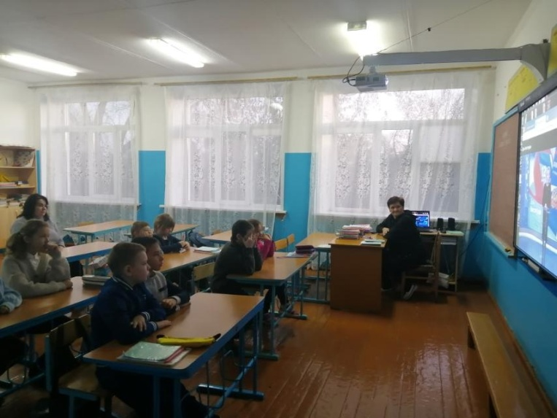
12 декабря внеурочное занятие «Разговоры о важном» было посвящено Дню Конституции.

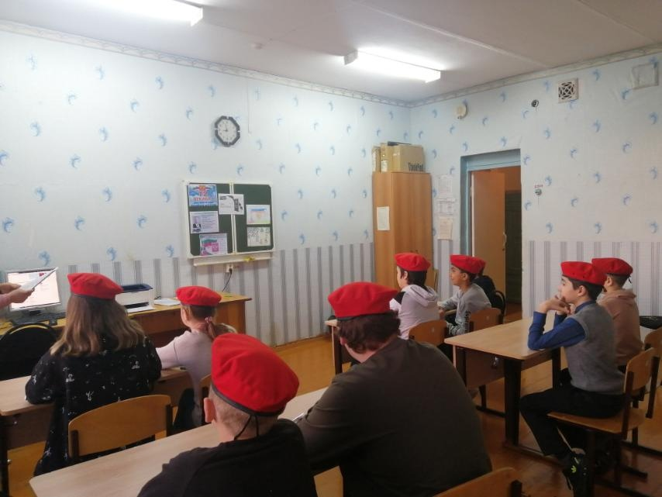
Ребята узнали о главном законе страны, о закрепленных в нем правах и обязанностях граждан. Посмотрели видеоролик, выполнили интерактивные задания.

На занятиях присутствовали родители учащихся Гаврилова М.В. и Бударина Ю.С.

